ROCKSTAR ENERGY DRINK® URUCHAMIA NOWĄ PLATFORMĘ I ZAPRASZA FANÓW DO „PRESS PLAY" I ROBIENIA TEGO, CO KOCHAJĄ

Rockstar przechodzi do kolejnego etapu swojej ewolucji - globalnej premiery nowej platformy „Press Play". W tym roku nowe pozycjonowanie marki zostanie zaprezentowane poprzez energetyczną muzykę w trakcie koncertu w aplikacji Spotify.

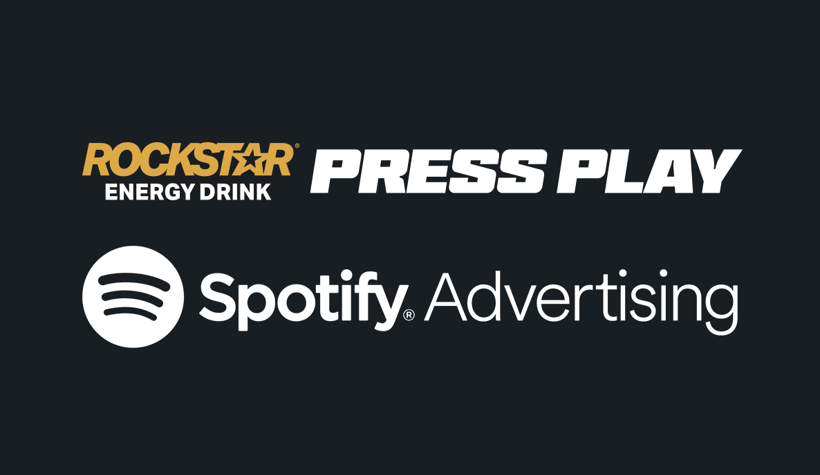

1 CZERWCA 2023 - Rockstar Energy Drink® z radością ogłasza swoją globalną platformę „Press Play", czyli nowe, energetyczne pozycjonowanie marki, które ma zachęcić fanów do robienia tego, co kochają.

W 2023 roku Rockstar Energy wkracza w świat muzyki, zachęcając jej miłośników do „Press Play", czyli do otwarcia się na dźwięki, które kochają i utwory pozytywnie ich nakręcające do działania.. Poprzez wyjątkowe współprace i eventy muzyczne, Rockstar chce dać energię fanom w chwilach, dla których żyją.

Chcąc uczcić swój nowy wizerunek Rockstar nawiązał współpracę ze Spotify, najpopularniejszym na świecie serwisem audio, aby zapewnić fanom rewolucyjne wrażenia ze wspólnie organizowanego koncertu w aplikacji. Zgodnie z nowym pozycjonowaniem marki, cyfrowe doświadczenie, które zostanie zaprezentowane tego lata, ma zachęcić fanów do „Press Play", czyli do słuchania tego, co kochają i robienia tego, co ich pasjonuje.

Oprócz kampanii na Spotify, Rockstar połączy świat cyfrowy i fizyczny poprzez kampanię online i OOH, aby w ciągu całego roku zapoznać fanów muzyki z nowym wizerunkiem. Marka planuje m.in. ujawnienie współpracy z topowymi artystami, a także konkurs, w którym codziennie do wygrania będą kody Spotify Premium na 6 miesięcy.

„Jesteśmy szczęśliwi, że możemy oficjalnie ogłosić globalną premierę „Press Play” i być pierwszą marką, która przy wsparciu Spotify, lidera pośród serwisów streamingowych, zaoferuje naszym fanom na całym świecie tak wyjątkowy koncert", powiedział Bart LaCount, wiceprezes ds. międzynarodowego marketingu napojów w PepsiCo.

„Dzięki naszej platformie „Press Play” chcemy dostarczać impulsu do realizowania się i robienia rzeczy, które nasi klienci kochają. Współpraca ze Spotify i nadchodzący event cyfrowy pokaże nasze zaangażowanie w tę misję i zapewni fanom muzyki niezapomniane wrażenia".

Kristiana Carlet, dyrektor ds. sprzedaży międzynarodowej w Spotify, dodaje: „Najnowsza kampania Rockstar, dzięki naszej innowacyjnej technologii, pokazuje możliwości Spotify. We współpracy z nami, Rockstar odmienia sposób, w jaki marka może docierać do swoich odbiorców, tworząc kreatywne i angażujące doświadczenie kontaktu z artystami. W Spotify koncentrujemy się na personalizacji, odkrywaniu, interaktywności i cieszymy się, że Rockstar zdecydował się na współpracę z nami, startując ze swoją najnowszą kampanią".

Nowa platforma „Press Play" zostanie uruchomiona w całej Europie i na Bliskim Wschodzie, a wszystkie wirtualne występy i pozostałe wydarzenia zostaną ogłoszone jeszcze przed latem 2023 roku.

Aby uzyskać więcej informacji na temat platformy Rockstar Energy Drink, nadchodzących koncertów, składu artystów oraz o tym jak oglądać całe wydarzenie, śledź na bieżąco profile @RockstarPl i @Spotify na Instagramie.

Dalsze informacje otrzymasz kontaktując się z:
pepsicomediarelations@pepsico.com

